Evolução da educação básica no Brasil na última década

Projeto da Disciplina de BI
Prof. Anderson Nascimento
prof.anderson@ica.ele.puc-rio.br

Componentes do Projeto:
Elisa Puertas - puertas.elisa@gmail.com
Fábio Quintão - f.quintao@me.com
Natasa Marinkovic – natasariobgd@gmail.com
Pedro Tancredo - pedro.tancredo@hotmail.com
Histórico de Versões
<Essa página deverá ser utilizada pelo grupo para o controle das versões do documento>

Data | Versão | Descrição | Autor | Aprovado por
09/05/2022 | 1.0 | Evolução da educação básica no Brasil na última década | Grupo BI | <nome>

Sumário

1 Introdução 5
2 Estudo de Caso 6
2.1 Descrição do Estudo de Caso 6
3 Descrição do Modelo Transacional 7
3.1 Fonte 1 - <Nome da fonte, exemplos: banco de dados transacional de vendas; planilha em Excel de vendas; etc.> 7
4 Proposta de Processo de BI 8
5 Modelo Multidimensional 9
6 Elaboração do Data Warehouse 10
6.1 Definição do DW 10
7 Projeto de ETL 11
7.1 Descrição do Projeto de ETL 11
8 Dashboard 12
8.1 Descrição da Elaboração 12
8.2 Telas do Dashboard 12
9 Conclusão 14
10 Anexos 15
11 Arquivos 16

Introdução

Este documento tem por finalidade coletar, analisar e definir os principais requisitos do estudo de caso Evolução da educação básica na última década. O documento procura demonstrar os principais problemas atuais e o foco investigativo desejado pelo cliente.
Na base de análise e cruzamento de dados históricos da população e do número de matrículas por diferentes regiões, pretende-se identificar, através da comparação dos dados e apresentação em dashboards específicos, a evolução das matrículas do ensino básico no Brasil de 2011 a 2021, identificando comportamentos durante a pandemia.

Estudo de Caso

Descrição do Estudo de Caso

O jornal O Futuro tem interesse em divulgar uma matéria com a evolução percentual do número de crianças que frequentaram o ensino básico ao longo dos últimos 10 anos, agrupado por Município, Estado e Região e segregado por ensino Público e Privado e localização urbana ou rural.

Além das informações adquiridas nas entrevistas listadas acima, fizemos pesquisas nas bases de dados do IBGE e INEP. Pesquisamos, também, notícias de jornal relacionadas ao tema.

Iniciamos usando apenas os dados do INEP, que contém apenas os valores nominais de matrículas. Porém, utilizando estes valores, o resultado não seria coerente para comparação entre municípios com populações de tamanho distintos. Por isso, buscamos os dados de população do IBGE, no entanto, partimos da premissa que a distribuição etária não sofreu variação relevante no período analisado.

O objetivo final do projeto é identificar:

- Como evoluiu o número de crianças matriculadas no ensino básico ao longo dos anos
- Como evoluiu o percentual de crianças matriculadas em relação à população geral, no ensino básico ao longo dos anos
- Comparar o impacto no ensino público e privado
- Comparar o impacto no rural e urbano
- Verificar o impacto nos anos de pandemia

As informações acima serão apresentadas em forma de gráficos e tabelas no Power BI.

Descrição do Modelo Transacional

Fonte 1 - planilha em Excel com dados relativos à educação básica no Brasil:

Os dados utilizados foram extraídos de fontes públicas do INEP, contendo:

- Número de matrículas por município, ano, administrativo (público/privado) e local (urbana e rural)

https://www.gov.br/inep/pt-br/acesso-a-informacao/dados-abertos/sinopses-estatisticas/educacao-basica

Fonte 2 - planilha em Excel com dados relativos à população no Brasil:

Os dados utilizados foram extraídos de fontes públicas do IBGE, contendo:

- Dados relativos à população do Brasil, por ano, região, estado e município

https://sidra.ibge.gov.br/tabela/6579

Proposta de Processo de BI

Segue, abaixo, o processo de BI e sua descrição:

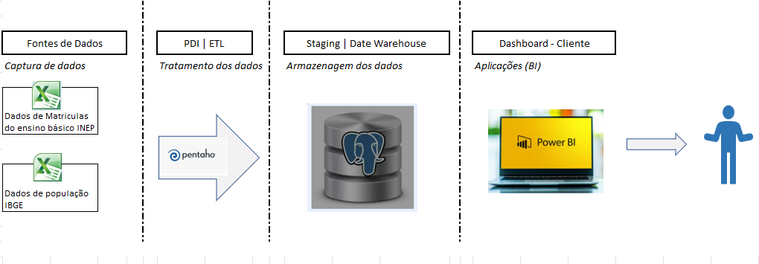

- Os dados foram baixados de bases de dados públicas em planilha Excel:
  - INEP: Dados de matrícula do ensino médio
  - IBGE: Dados de população
  - Wikipedia: Tabela região
- Criamos os modelos do staging e DW no power architect.
- O banco de dados e as tabelas foram criados (usamos o PG Admin)
- Os dados foram tratados e povoados no DW através do PDI (Pentaho)
- Os dados do DW são importados para o Power BI e apresentados em forma de gráficos e tabelas no dashboard final

Modelo Multidimensional

Segue, abaixo, o modelo estrela construído no Power Architect

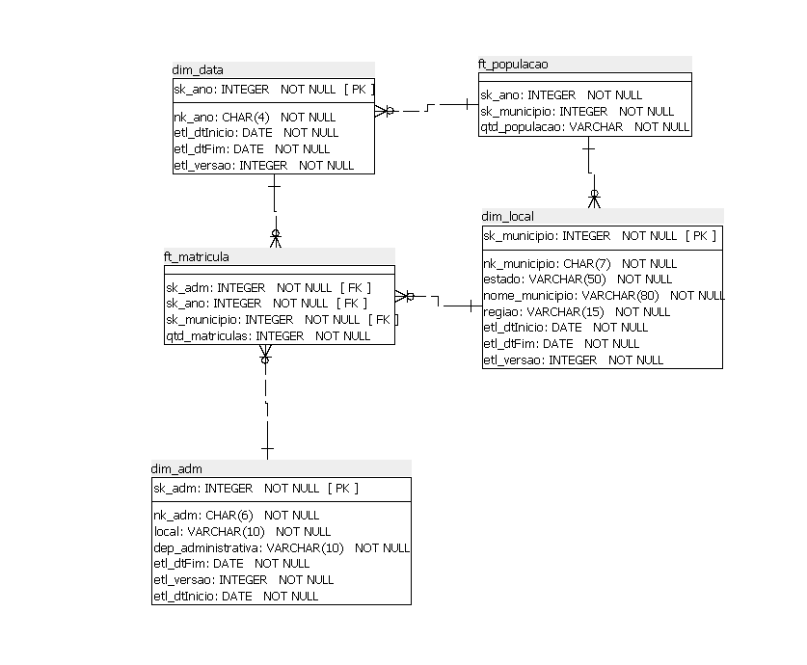

Elaboração do Data Warehouse Elisa –e-mail com a dúvida enviado

O Data Warehouse será a fonte integradora de informações da empresa, a tecnologia será utilizada com o intuito de servir de base para a camada de aplicação que será responsável por fornecer dados para a tomada de decisão na organização.

<Apresentar aqui a estrutura proposta para o Data Warehouse>

Definição do DW

Arquitetura

<Global, Independente ou Integrada – explicar a escolha>

Abordagem de Construção

<Top-Down ou Botton-Up – explicar a escolha>

Arquitetura Física

<On-Premises ou Nuvem – explicar a escolha>

Projeto de ETL Pedro

Descrição do Projeto de ETL

<Descrever o projeto de Extração, Transformação e Carga utilizado para a criação do Data Warehouse. Esta descrição deverá ser representada textualmente e os scripts gerados em SQL deverão ser anexados como arquivo .sql ou .txt juntamente com o projeto na tarefa criada no Classroom. Qualquer outro processo utilizado também poderá ser agregado ao projeto. É importante colocar as principais imagens do projeto feito no PDI >

Exemplos:

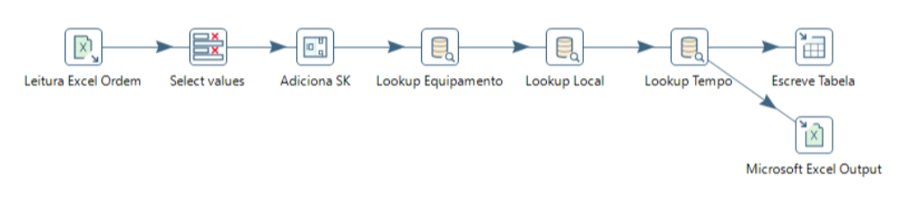
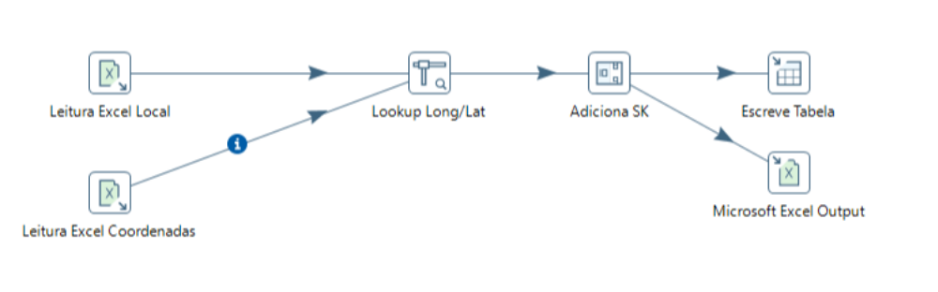

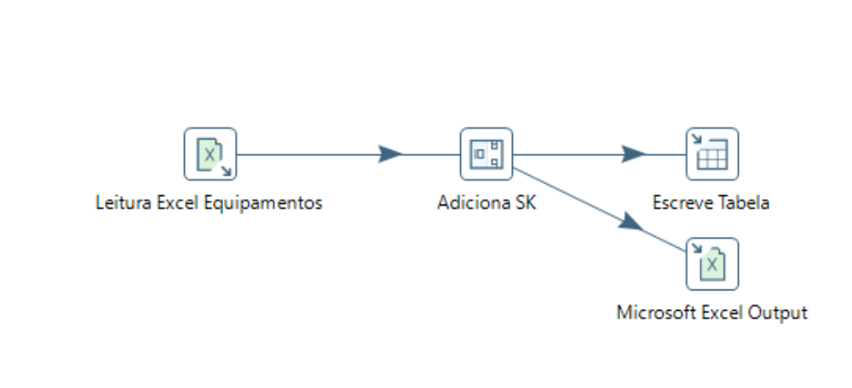

Dashboard

Descrição da Elaboração

O Dashboard foi criado em Power BI, utilizando como base os requisitos definidos no documento e nas entrevistas realizadas.
Criamos também medidas para normalização dos dados pela população e para dados percentuais comparativos com 2011 e com o ano anterior.

Telas do Dashboard
Incluímos aqui algumas visões possíveis do nosso Dashboard.

1)

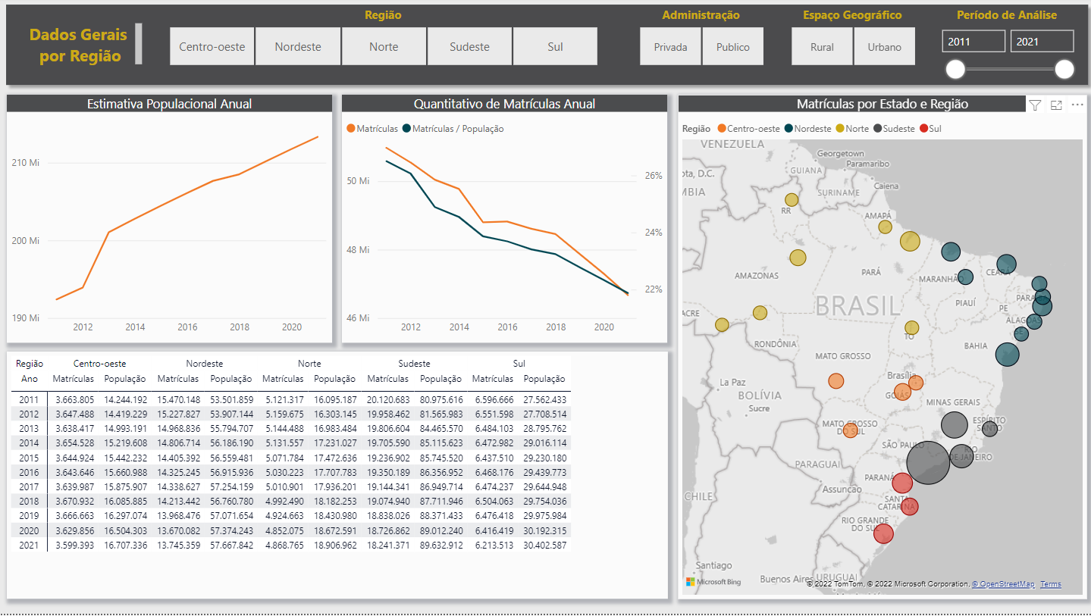

Esta tela contem Dados Gerais do Brasil com relação à população e numero de matrículas do ensino básico. Aqui é possível filtrar por região, por ensino público ou privado e por localidade rural ou urbana e ainda selecionar o período desejado, entre 2011 e 2021. No mapa, é possível selecionar um estado.

2)
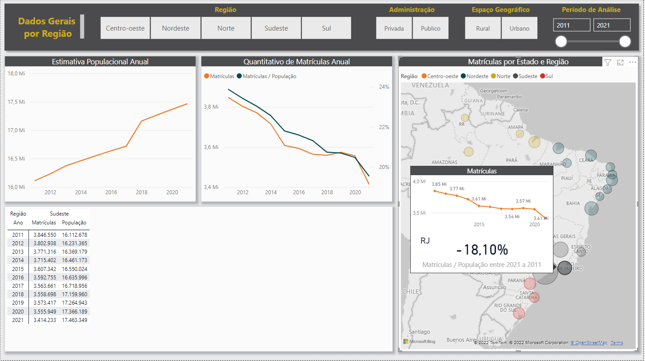

Nesta tela é possível selecionar o estado no mapa e vemos o gráfico específico para aquele estado no detalhe. Na tela acima, selecionamos o estado do Rio de Janeiro, onde se observa uma queda de 18% nas matrículas do ensino básico no periodo.

3)

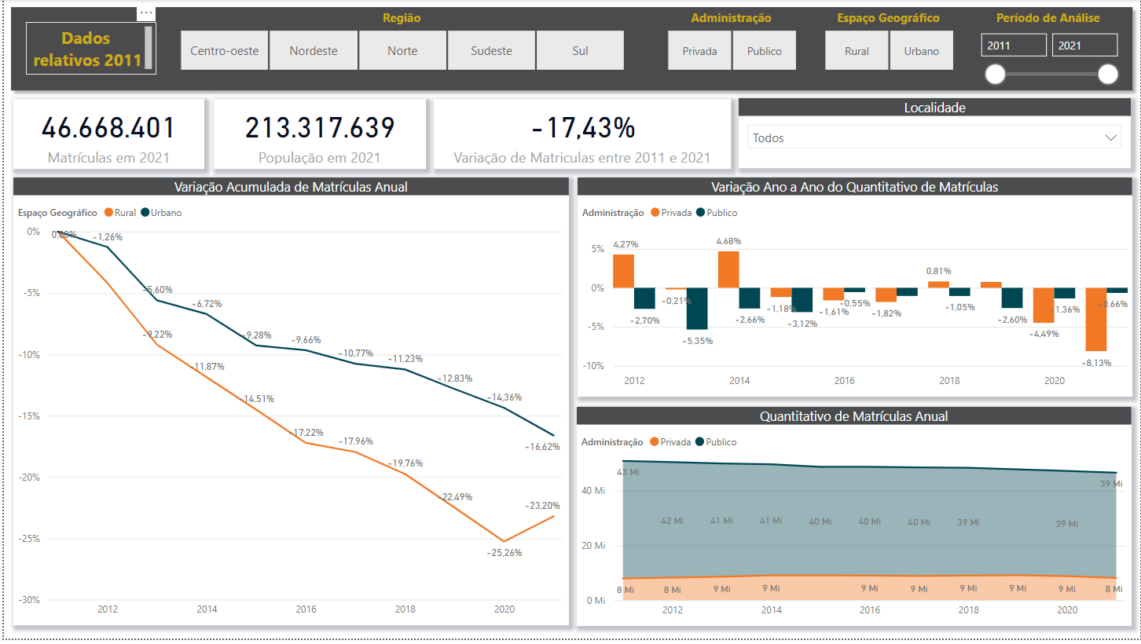

Nesta tela é possível observar no gráfico à esquerda a variação acumulada percentual em relação à 2011.
Conseguimos tambem observar, à direita, a variação anual comparativa entre o ensino público e o privado.
Aqui é possível filtrar por região, por ensino público ou privado, por localidade rural ou urbana, selecionar um estado ou município específico e ainda selecionar o período desejado, entre 2011 e 2021.

4)
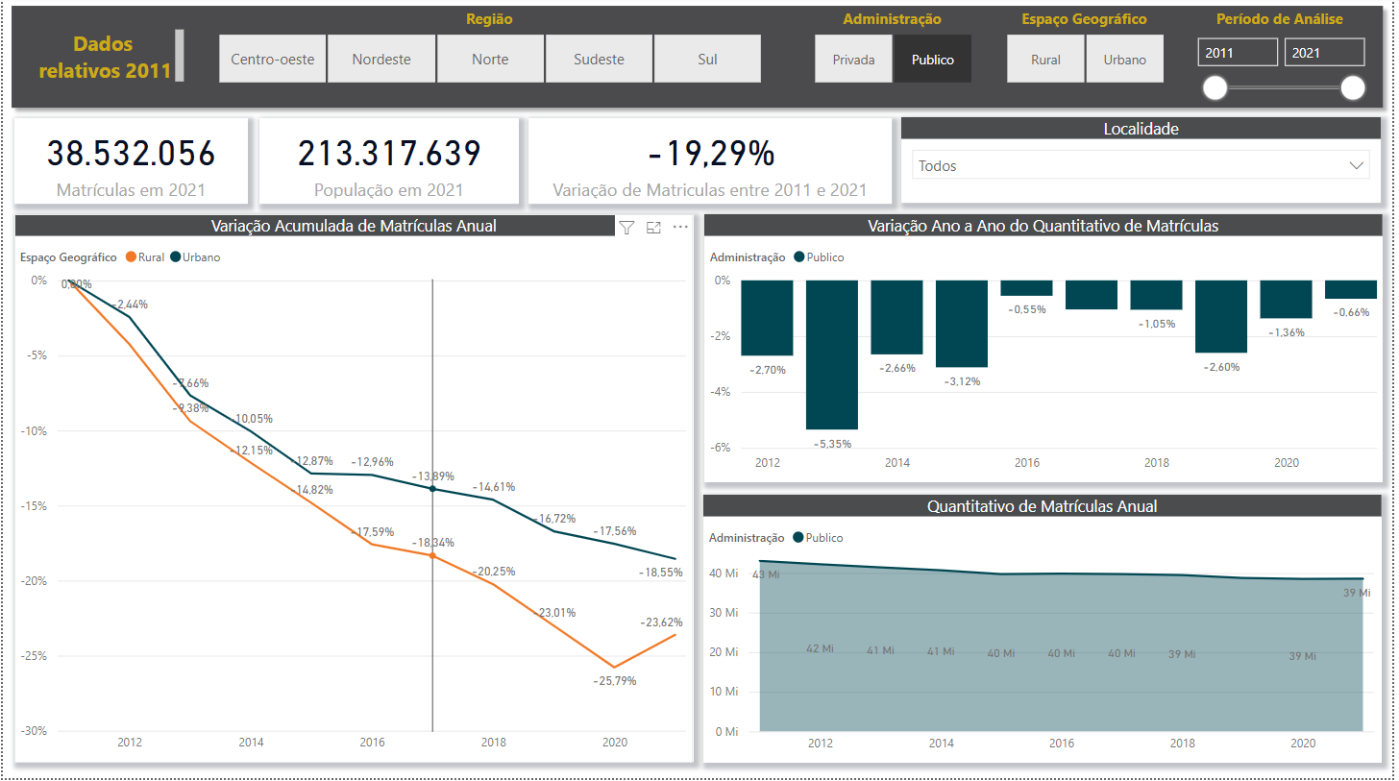

Aqui podemos ver a mesma tela de dados relativos à 2011, com uma visão apenas da evolução do ensino público no período selecionado

5)

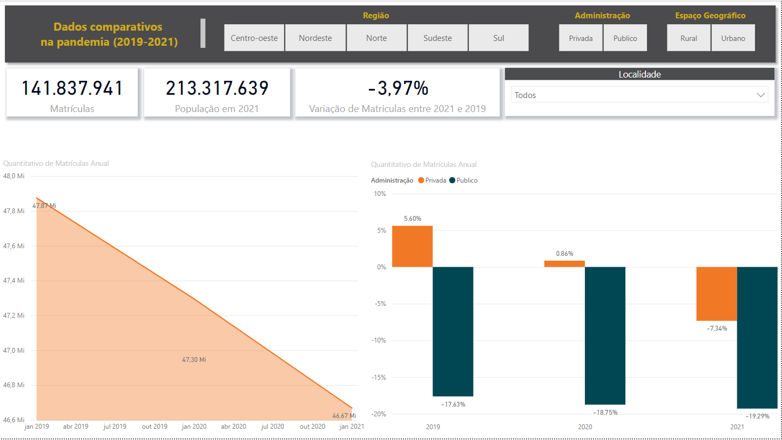

Nesta tela apresentamos os dados de matriculas de 2019 a 2021 para que seja identificado o impacto da pandemia nas matrículas do ensino básico.
Aqui é possível filtrar por região, por ensino público ou privado, por localidade rural ou urbana, selecionar um estado ou município específico e ainda selecionar o período desejado, entre 2011 e 2021.
6)

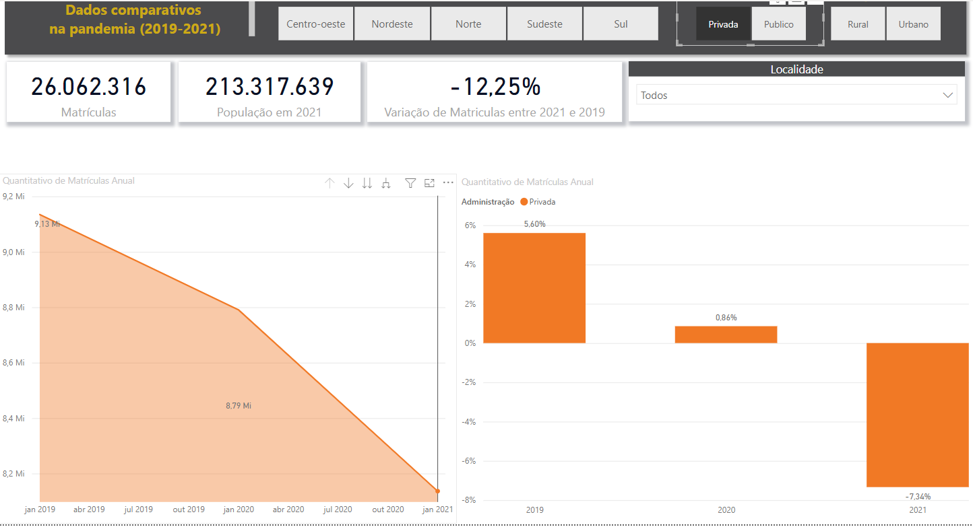

Aqui apresentamos a mesma tela anterior com uma visão apenas do ensino privado.

Conclusão

- Embora a população Brasileira tenha subido de 192MM para 213MM entre 2011 e 2021 (aproximadamente 11%), a evolução do número de matrículas no ensino básico caiu de 50MM para 46MM, 26,5% para 21,8% se considerarmos o percentual em relação à população total.
- Conseguimos identificar que a queda é maior nas áreas rurais.
- Identificamos também uma evasão maior no ensino público ao longo dos anos, com exceção dos anos de pandemia, onde vemos uma queda maior no ensino privado.

Anexos

Arquivos

